თბილისის სახელმწიფო უნივერსიტეტის დავის ალტერნატიული გადაწყვეტის ნაციონალური ცენტრი
Tbilisi State University National Center for Alternative Dispute resolution (NCADR)



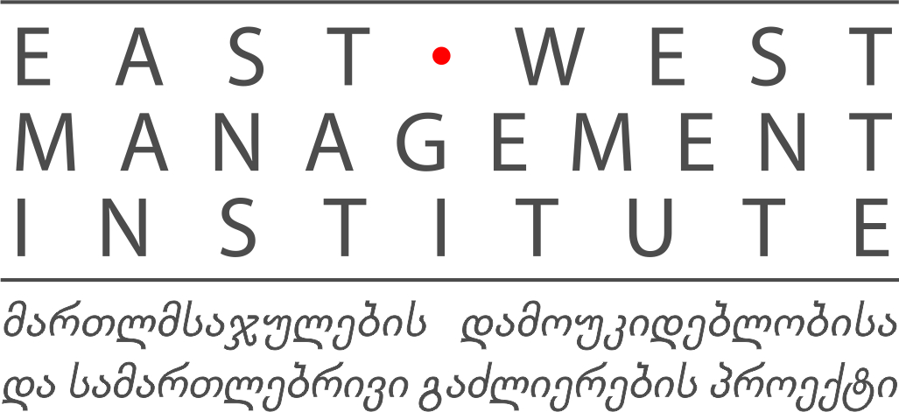



g a n a c x a d i
კომერციულ მედიაციაში წარმომადგენლობის
სტუდენტთა ეროვნულ კონკურსში რეგისტრაციისათვის

უმაღლესი საგანმანათლებლო დაწესებულების დასახელება
უმაღლესი საგანმანათლებლო დაწესებულების
სამართლის სკოლის ხელმძღვანელი
გუნდის დასახელება
მწვრთნელის სახელი, გვარი
საკონტაქტო მონაცემები - ტელეფონი/ელ-ფოსტა
სტუდენტთა სახელი, გვარი, პირადი ნომერი
საკონტაქტო მონაცემები - ტელეფონი/ელ-ფოსტა

1.
2.
3.
4.

ვეთანხმებით ღონისძიების ჩატარების წესებს. ვადასტურებთ, რომ სტუდენტთა ეროვნულ კონკურსში გუნდის მონაწილეობაზე არსებობს სამართლის სკოლის ხელმძღვანელის თანხმობა.
თანდართული დოკუმენტების სახით იხილეთ გუნდის წევრებისა და მწვრთნელის მოკლე ბიოგრაფიები.

სამართლის სკოლის ხელმძღვანელის ხელმოწერა /---------------------------------------------------------------/
მწვრთნელის ხელმოწერა: /-------------------------------------/

სტუდენტთა ხელმოწერა: /---------------------------------------/
/ --------------------------------------/
/--------------------------------------/

სარეგისტრაციო განაცხადის წარმოდგენის თარიღი:

